EXMO. SR. PRESIDENTE DA CÂMARA MUNICIPAL DE SUMARÉ

Indico ao Exmo. Senhor Prefeito Municipal, junto ao departamento competente, no sentido de realizar retirada de entulho na Rua Dois, 495, no bairro Alto de Sumaré.

**Justificativa:** Tal indicação se justifica tendo em vista ser demanda dos moradores, recebida por este vereador.

Sala de Sessões, 23 de junho de 2021.

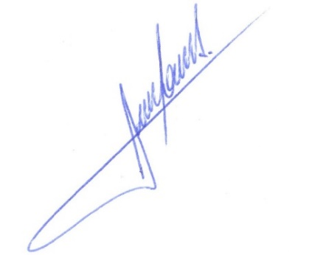

**RODRIGO DORIVAL GOMES**

Vereador

Cidadania